**Конспект поразвитию познавательной деятельности«Космическое путешествие»**

**Цель:** развитие познавательной сферы учащихся, целенаправленности мыслительного процесса.

**Задачи:**

**Образовательные:**

* Дать элементарное сведение о Солнечной системе, планетах Солнечной системы и первых космических полетах человека;
* Расширить и активизировать словарный запас, совершенствовать грамматический строй и навыки связной речи.

**Коррекционно - развивающие:**

* + Развивать мыслительные операции (умение классифицировать и обобщать);
  + Развивать познавательные процессы (логическое мышление, память, слуховое и зрительное внимание, связную речь);
  + Развивать зрительно-моторную координацию;
  + Развитие и оптимизация межполушарного взаимодействия;
  + Развивать зрительно-пространственную ориентацию;
  + Развивать элементарные навыки самооценки;
  + Развивать фантазию и воображение.

**Воспитательные:**

* + Воспитывать у дошкольников положительное отношение к себе, чувство сопереживания, эмпатии, доброжелательное отношение к окружающим;
  + Воспитывать самостоятельность, умение работать в коллективе, в парах, умение договариваться.
  + Повысить интерес детей к занятиям по развитию познавательных процессов с помощью игр и упражнений.

**На занятии применяются следующие технологии:**

* + Здоровьесберегающие,
  + Информационно-коммуникативные,

**Методы организации и осуществления познавательной деятельности школьников:**

* + Метод наглядной передачи информации (зрительное восприятие информации с помощью мультимедийной доски, проектора и предметных картинок);
  + Метод наглядной передачи информации (с помощью практической деятельности учащихся);
  + Метод словесной передачи информации (слуховое восприятие информации);

**Методы стимулирования и мотивации:**

* + Эмоциональные;
  + Социальные;
  + Игровые;

**Методы контроля:**

Самоконтроль и взаимоконтроль

**Оборудование и материалы:** Видео, презентация, разрезные картинки, предметные картинки, аэроболы по количеству детей, массажные мячики, массажные коврики, нейротренажеры, сенсорные коврики, пробковый тренажер, коврик для пальчиковой гимнастики, недорисованные картинки, пакетики с провизией.

**Предварительная работа:** игры и упражнения на развитие внимания, памяти, наглядно-образного, логического мышления, воображения и восприятия, упражнения на развитие мелкой моторики рук, беседа о космосе и первом космонавте.

|  |  |  |
| --- | --- | --- |
| Этап | Деятельность учителя | Деятельность учащихся |
| Мотивационный | - Здравствуйте ребята, сегодня у нас необычное занятие. Чтобы узнать его тему, посмотрите на экран.  Звучит космическая музыка, появляется на экране тема урока «Космическое путешествие»  -Какая тема нашего урока? | - Космос, планеты.  «Космическое путешествие» |
| Вводная беседа | Сегодня мы поговорим о космосе, о неизведанных планетах, на которых, может быть, побываете вы, когда будете взрослыми.  - Кто назовет первого космонавта в мире?  Юрий Гагарин совершил первый в мире полет в космос на ракете «Восток -1». Это был великий подвиг советского летчика. Весь мир рукоплескал первому советскому космонавту. Память о нем, как о первооткрывателе космических просторов, сохранится навсегда. Мы можем гордиться нашим отважным соотечественником  Какого числа мы отмечаем это великое событие?  - Чтобы отправится в космос мы должны быть какими?  - Что необходимо  космонавту для полета в космос?  - Верно, нужна ракета. Постройте ракету по предложенному образцу. | -Юрий Гагарин  -12.04.1961  -Смелыми, сильными, отважными, выносливыми, умными. сообразительными.  - Ракета.  Складывают разрезные картинки |
| Основная часть | Чтобы отправиться в космос, что нужно взять с собой?  - Правильно, нужно запастись провизией.  (Задание для Савелия: на листе бумаги в таблице составить и записать название продуктов питания из первых слогов предложенных слов. Затем прочитать, что получится)  ( Задание для Вовы: разделить съедобные и несъедобные продукты питания)  ке-пкафир-ма  гру-зо-викша-пка  мо-розло-па-та ко-ро-ва  ры-нок ба-ран  ка-расьша-рик  со-микки-рпич  - Так, ребята, для того чтобы отправиться в полет, нужно потренироваться правильно дышать (аэроболы)  - Устраиваемся поудобнее в креслах космического корабля. Начинаем отчет времени: 5-4-3-2-1-  Пуск!  Звук ракеты.  - Вот  мы с вами и в космосе.  - Наши ракеты бороздят космическое пространство. Посмотрите в иллюминаторы – перед вами проплывают удивительные космические пейзажи. Звучит музыка.  - Внимание! Вы прибыли на планету Марс, давайте потрогаем массажные коврики и представим, что это поверхность Марса.  Нас ждет задание на этой планете, жители этой планеты пишут двумя руками. Давайте мы тоже с вами поработаем двумя руками одновременно, а теперь давайте нарисуем звезду двумя руками одновременно.  - Вы справились с этим заданием, а значит мы можем лететь дальше.  Звук ракеты.  - Внимание! Мы прилетели на планету Меркурий. Эта планета внимательных и сообразительных жителей (Вышли к доске, работа на ковриках, **квадрат, лапки, 3, лапки, ромб, лапки, оранжевая фигура, лапки, 7, лапки, желтая, лапки, треугольник, лапки, зеленая, лапки**)  -Посмотрите, ребята, эта планета такая скучная, не яркая. Давайте ее сделаемяркой и красочной и в этом нам поможет пробковый тренажер (я вам раздам образцы, вы такие пробки соответствующего цвета прикрутите к горлышкам)  - Вы справились с заданием. Молодцы!  Ну полетели дальше (Звук ракеты)  - Мы прибыли на планету «Венера». Эта планета фантазеров и художников. Здесь тоже для нас приготовили испытание, но прежде чем его выполнить, давайте разомнем наши ладошки  - Художник планеты Венера нарисовал часть картинки, а вторую половину не успел.Задание «Дорисуй половинку». Нужно закончить рисунки за него. Помните, что вторая половина должна быть точно такой же, как и первая.  - Молодцы, художник благодарит вас за помощь.  - Молодцы, вы справились со всеми заданиями | Словарное слово  - кефир  - груша  - молоко  - рыба  - карась  - соки  Ученики выполняют дыхательные упражнения.  - Звезды, кометы, другие планеты, метеориты, астероиды.  Массаж рук мячиками  Массаж рук массажными ковриками  Нейротренажеры для обоих полушарий, рисунки звезд. Рисуют звёзды двумя руками по контуру.      Работают с пробковым тренажером прикручивают пробки соответствующего цвета.  (работа с ковриком ладошек) |
| Заключительный этап | (Звучит космическая музыка).   - На этом наш полёт заканчивается и надо возвращаться обратно на нашу родную Землю.  Посмотрите на нашу планету из космоса. Какая она маленькая и беззащитная, но самая красивая**!** Давайте с вами будем беречь Землю – наш общий дом**!**  -  Вам понравилось наше космическое путешествие? -Какое задание вам больше всего понравилось?  -Мне тоже понравилось, как вы работали на уроке, быстро и правильно отвечали на вопросы, выполняли все задания.  - А я вам приготовила пакетики с провизией (сюрпризный момент)  -Спасибо за внимание! Спасибо за урок! |  |

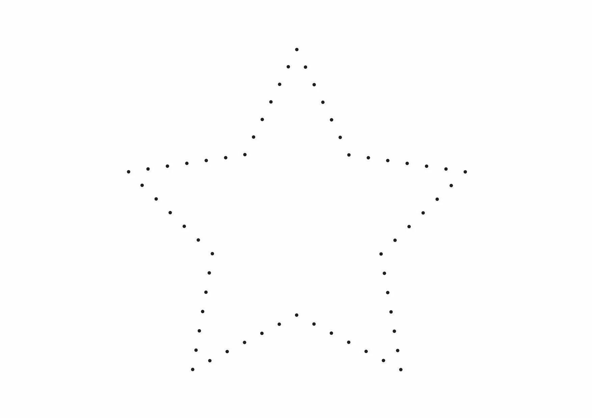

|  |  |
| --- | --- |
| **ке**-пка **фир**-ма |  |
| **гру**-зо-вик **ша**-пка |  |
| **мо**-роз **ло**-па-та  **ко**-ро-ва |  |
| **ры-**но к**ба**-ран |  |
| **ка**-рась **ша**-рик |  |
| **со**-мик **ки**-рпич |  |

**ПРОВИЗИЯ**

**АСТЕРОИД**

